- Scrivi e lettare dittate in scrittura liata.

2. Entoure la dernière syllabe de chaque mot.
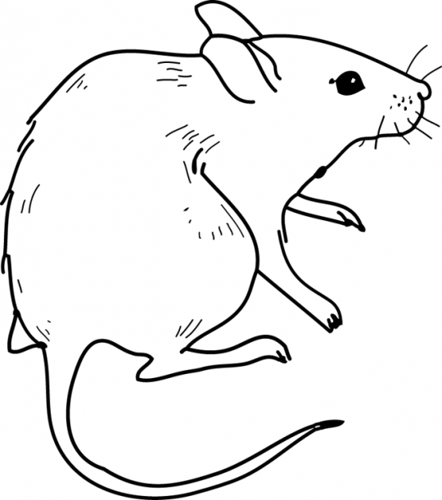 |  | 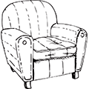 |  |  |  | 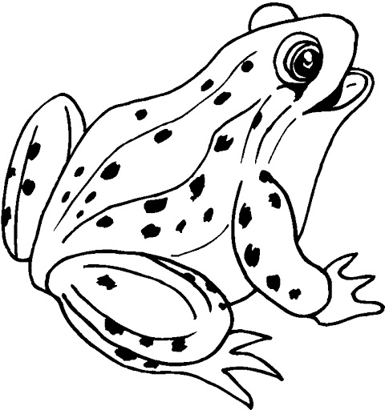 | 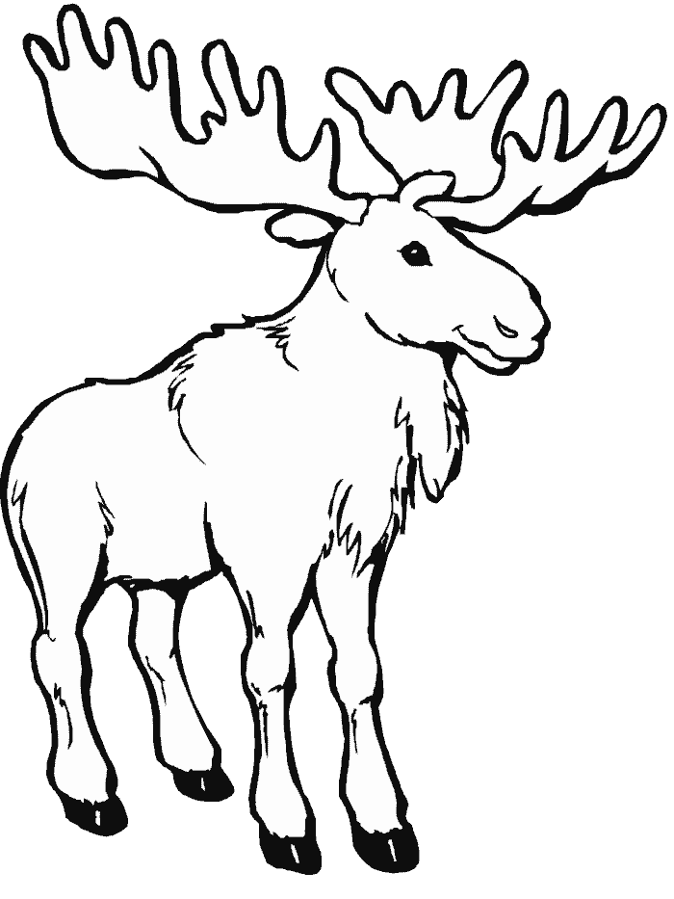
rot | rou | leuil | lail | gant | gain | naille nouille | bou | Bau
rat | roi | louil | leil | gouin | guino | mouille neuille | boi | bon

- Ecris le mot qui correspond à chaque dessin.
cha | dai | phant | zè | ma | li | é | lé
lé | meau | on | re | pard | dro | bre | o
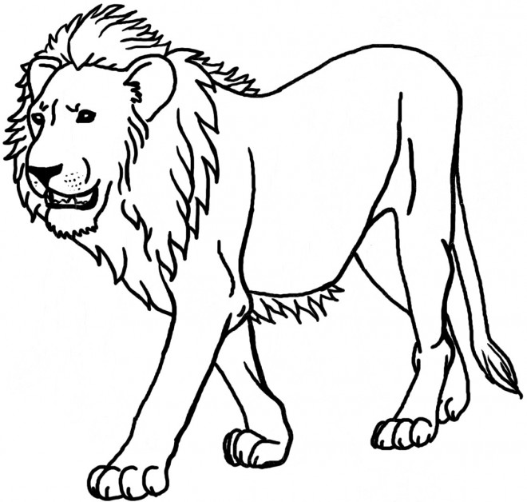
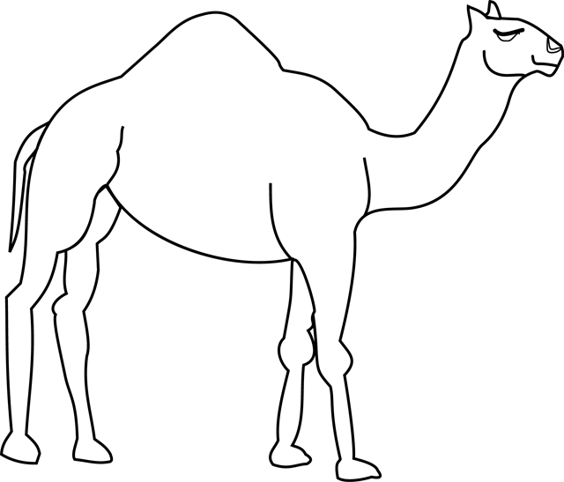
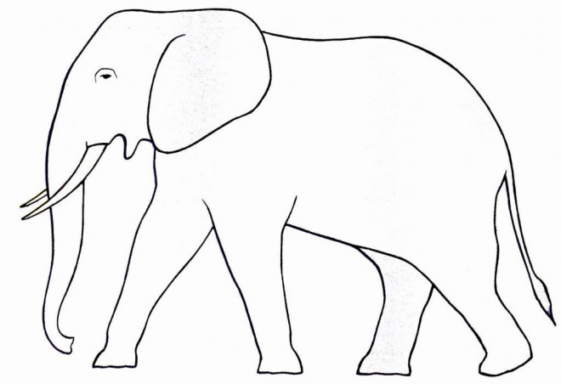

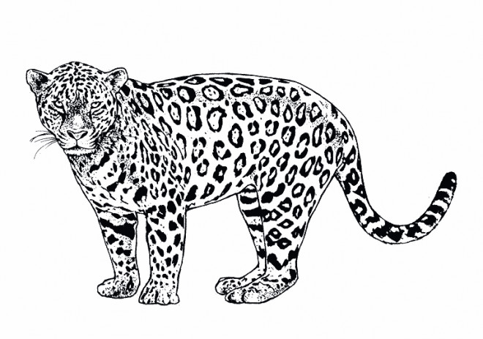
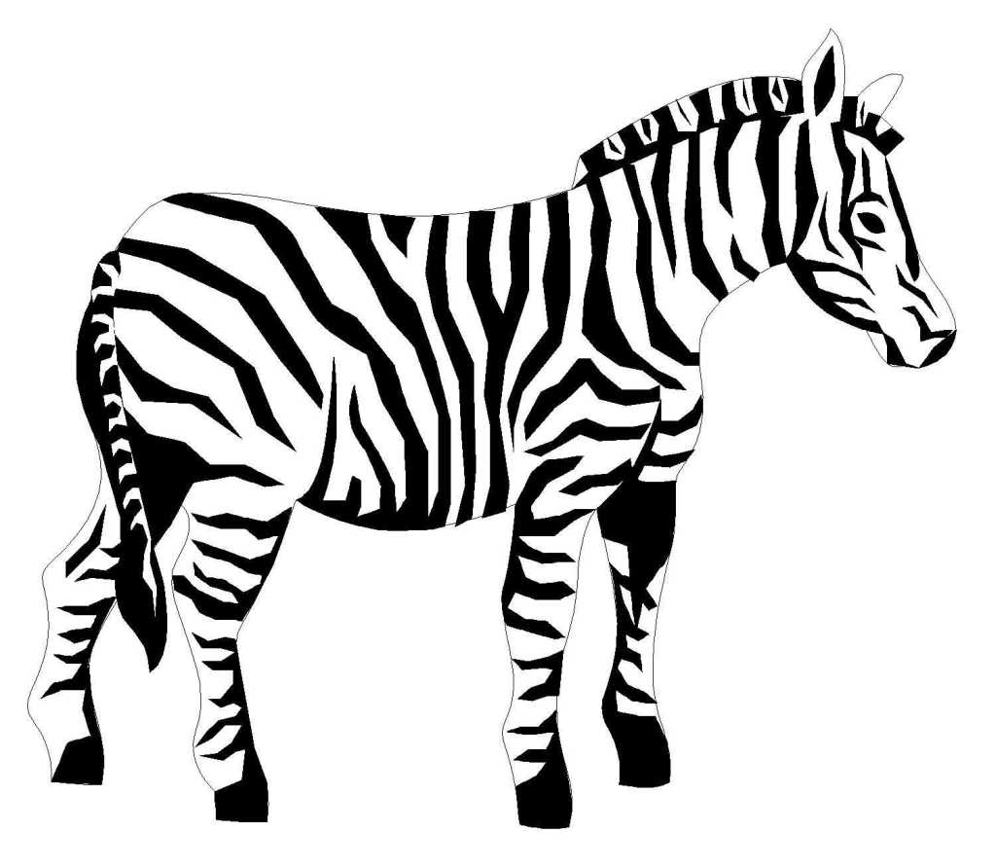
____________________ ____________________ _____________________
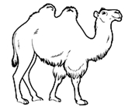
_____________________ _______________________ _______________________
- Ecris les mots dictés.

- Scrivi
- à u singulare :
Des lièvres un ………………… Des animaux un ……………………
Les dromadaires arrivent. Le ………………………………………………
- à u plurale :

Un intrus des …………………… Le patron Les ……………………

Un éléphant s’avance. Des ……………………………………………………

- Reconstruis un groupe de mots masculin et un groupe de mots féminin.
Un | affamée | lionne | lièvre | une | affamé

- Masculin * Féminin

- Leghji à bocca sti scritti.

- Dans - avec – voici – mais – parce que – maintenant – aussitôt – comment.
Roitelet – savane – premier – ennemi – marché – territoire.
- Il était une fois un lion qui dévorait tous les animaux.
Le lièvre, très rusé, lui proposa un marché pour le tromper.
Le lion tomba dans le piège.

- Recopie le texte en écriture cursive.
Voilà comment le lièvre très rusé débarrasse la savane du féroce lion.

- Dissegna.

- Un grand arbre ;
- Une pomme en haut de l’arbre ;
- Le soleil dans le ciel ;
- Deux lièvres qui jouent
au pied de l’arbre.

- De qui ou de quoi s’agit-il : Le lièvre, le lion, les animaux ?
Un lion très féroce dévorait tous les animaux de la savane.
Désespérés, ils conclurent un marché avec lui.
……………………. ………………….
Le lièvre fut choisi le premier. Il arriva tout essoufflé.
…………………….

- Custruisci duie frase cù e tichette.

- Ritrova è scrivi l’elementi d’ogni ducumentu.
FISCIA D’IDENTITÀ | FISCIA TENNICA
…………………………………..  ………………………………………………………………..  ……………………………………………………………….  …………………………………………………………………  …………………………………………………………………  …………………………………………………………………  …………………………………………………………………  ………………………………………………………………… | …………………………………..  ………………………………………………………………..  ……………………………………………………………….  …………………………………………………………………  …………………………………………………………………  …………………………………………………………………  …………………………………………………………………  …………………………………………………………………

Mammiferi | Cumpletta u decoru cù punti bianchi. | L’elefante | Si ripruduce tutti i 4 anni. | Pinghje a scatula in biancu.
Hà una tromba longa. | Pinghje u cuparchju in turchinu. | Pinghje e cantare nentru in turchinu. | Hà duie arechje maiò. | A so pelle hè nera.
Scrive u nome di u ghjocu. | Hè un animale erbivuru. | L’awalé | Piazzà 4 fasgioli nentru à ogni cantara.

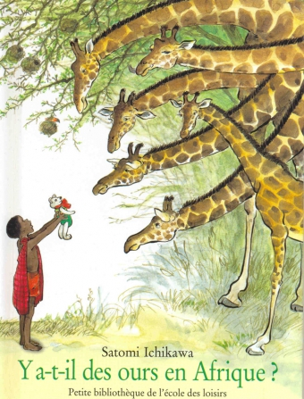
- Osserva a cuprendula è u riassuntu di l’albomu sottu quì.
Riassuntu
Meto habite avec sa famille dans un petit village de la savane. Un jour, une jeep amène des touristes. Parmi eux, une petite fille tient dans ses bras un ours en peluche. C'est un animal que Meto n'a jamais vu. Mais quand il s'aperçoit qu'il a été oublié par la petite fille, il court à travers la savane pour le restituer à sa propriétaire. Arrivera-t-il à temps ?

- Scrivi u titulu di u libru : ……………………………………………………………

- Scrivi u nome di l’autore : ……………………………………………………………

- In lu scrittu di u riassuntu, culurisci :
- Una parolla in verde
- Una linia in aranciu
- Una frasa in turchinu

Tichette da frastaglià per l’eserciziu 11.

très malin | le lion féroce. | épouvantés | trompe
Les animaux | Le lièvre | une idée. | cherchent

